**抗震救灾游戏DEMO策划案**

马千里

九艺同兴游戏事业部

2011

# 变更履历

|  |  |  |  |
| --- | --- | --- | --- |
| No | 变更内容 | 变更人 | 变更日期 |
| 1 | 文档作成 | 马千里 | 2011-4-1 |
| 2 | 1.补充了蹲下的操作方式  2.增加人物跳跃动作及相关内容  3.增加了角色死亡逻辑 | 马千里 | 2011-4-6 |
|  |  |  |  |
|  |  |  |  |
|  |  |  |  |
|  |  |  |  |
|  |  |  |  |
|  |  |  |  |
|  |  |  |  |
|  |  |  |  |
|  |  |  |  |
|  |  |  |  |
|  |  |  |  |
|  |  |  |  |
|  |  |  |  |
|  |  |  |  |
|  |  |  |  |
|  |  |  |  |
|  |  |  |  |
|  |  |  |  |
|  |  |  |  |
|  |  |  |  |
|  |  |  |  |
|  |  |  |  |
|  |  |  |  |

# 一、概要

## 1.1、游戏介绍

本游戏是一款以求生为主题的严肃游戏。游戏以大地震为主要背景，玩家将亲自操作主角使用在游戏过程中掌握的各种逃生技巧从危机四伏的灾难环境中逃出生天。游戏参考原型PSP游戏《绝体绝命都市3》。

## 1.2、故事概要

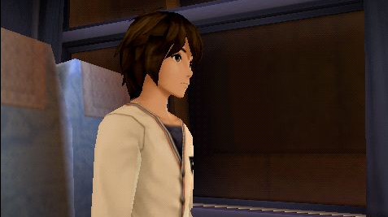

男主角坐巴士返校，在巴士经过隧道的途中遭遇了地震。

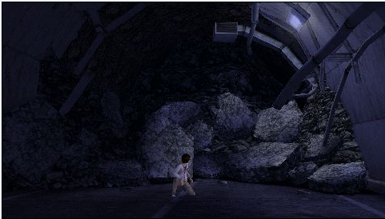

男主角从巴士残骸中爬出来后，发现自己身处震后坍塌的隧道中。

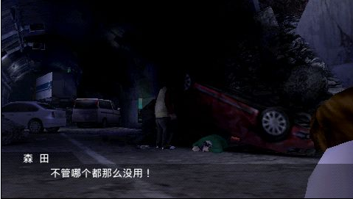

出于求生本能，男主角向隧道前方探索。

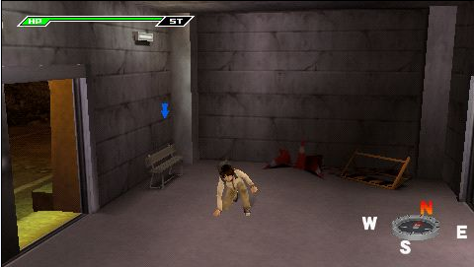

在避开余震和着火的车辆之后，发现隧道的一侧有一扇门，推门进入房间之后休息了片刻。

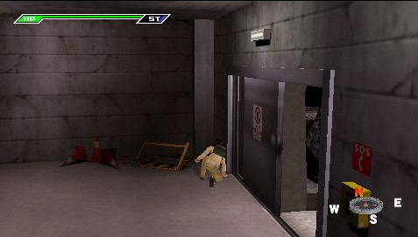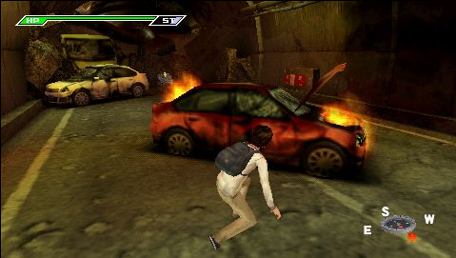

从房间的另一扇门出去到了另一条隧道，这条隧道也已经坍塌。

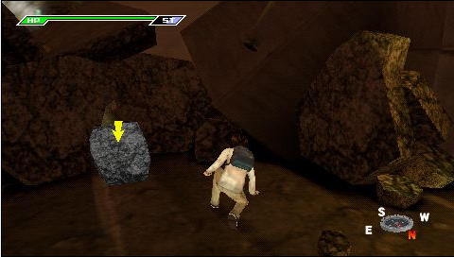

男主角发现坍塌处有一个可以爬过的洞，不过被一块巨大的石头挡住了，似乎要两个人才搬得动，无奈只能探索隧道的另一端。

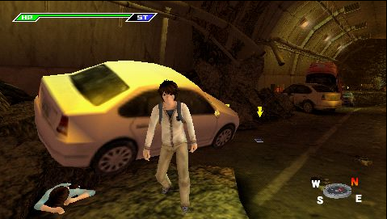

在隧道的另一端男主角发现了被汽车压住的女主角，女主角告诉男主角去找千斤顶。

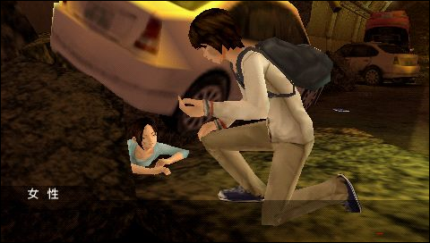

男主角找来千斤顶把汽车抬起来，成功救出女主角。

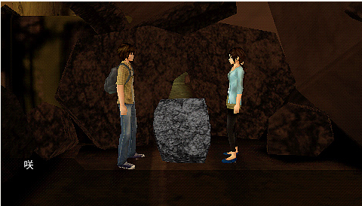

两人回到被石头挡住的洞处，合力搬开石头，爬过了小洞。

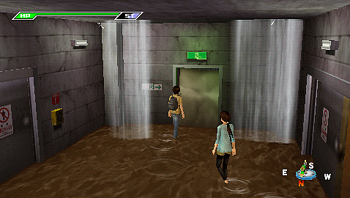

然后发现了离开隧道的出口，男女主角一起顺利的逃出了隧道。

# 二、知识点

|  |  |  |
| --- | --- | --- |
| ID | 知识点 | 类型 |
| K001 | 装备背包可以携带更多的救生物品，并且可以防止背部被掉落重物砸伤 | 规则型 |
| K002 | 烟雾环境最好匍匐前进，避免吸入过多烟雾 | 规则型 |
| K003 | 余震时蹲下降低重心，并寻找角落躲避 | 规则型 |
| K004 | 注重同伴的作用，某些重物需要多人合理才能移动 | 任务型 |
| K005 | 遇灾后保持冷静非常重要，必要的时候进行适当的休息来放松 | 任务型 |
| K006 | 千斤顶可以顶起重物，可以用来救援被重物压住的遇难者 | 专业型 |

# 三、逻辑元件

*因本次作品为DEMO，部分逻辑采用硬编码

## 3.1、基础流程

### 3.1.1、游戏开始

游戏启动后直接开始播放动画《男主角在巴士上》，动画播放完毕玩家出现在隧道起点。

### 3.1.2、游戏暂停

当游戏使用以下几种功能时，游戏处于暂停状态，暂停状况停止除所使用功能之外的一切游戏逻辑，隐藏除所使用功能之外的一切UI界面。

* 动画播放及对话
* Tips显示
* 防灾手册

### 3.1.3、游戏结束

玩家到达终点后，播放《游戏结束》，点击退出按钮退出游戏

## 3.2、控制

### 3.2.1、PC版

|  |  |
| --- | --- |
| 键盘按键上 | 人物前进/防灾手册状态下选择上一个title |
| 键盘按键左 | 人物左转向 |
| 键盘按键下 | 人物后退/防灾手册状态下选择下一个title |
| 键盘按键右 | 人物右转向 |
| 键盘按键shift | 蹲下/站立切换 |
| 键盘按键空格 | 跳跃/人物对话下一句 |
| 鼠标左键 | 人物对话下一句/防灾手册选中title/点击物件进行互动/触发按钮功能 |
| 鼠标右键按住移动 | 旋转视角 |

*额外说明，当按键会触发角色模型做动作时（比如蹲下），必须等待动作播放完成才可接受下一个按钮指令

### 3.2.2、移动设备版

|  |  |
| --- | --- |
| 操作块上 | 人物前进 |
| 操作块左 | 人物左转向 |
| 操作块下 | 人物后退 |
| 操作块右 | 人物右转向 |
| 蹲下按钮 | 蹲下/站立切换 |
| 跳跃按钮 | 跳跃 |
| 点击 | 人物对话下一句/防灾手册选中title/点击物件进行互动/触发按钮功能 |
| 触摸滑动 | 旋转视角 |

## 3.3、基础框架

### 3.3.1、动画播放、对话及tips

* 当动画播放时候，游戏暂停，当到达对话播放时间点时，暂停动画播放，使用对话框逐条显示人物对话，每播完一条对话都需要点击鼠标左键/点击屏幕继续下一条对话，当前时间点的对话全部播完后，继续播放动画。
* 动画播放过程中，操作仅允许点击鼠标左键/点击屏幕。
* 动画播放数据结构中，可以设置对话内容，数据由策划填写。

|  |  |  |  |
| --- | --- | --- | --- |
| ID | 对话数量 | 对话内容 | 插入时间点 |
| 1 | 1 | 能来这里上学真是太好了 | 10“ |
| 2 | 2 | 我得、得救了。谢谢你。 | 1‘15“ |
| 车开着的时候方向盘。。忽然就失控了，醒来的时候，就发现我在车底下了，如果你没有来救我，我现在估计已经… |

* Tips相当于没有动画的对话，显示tips时游戏暂停，其他规则同动画播放。

### 3.3.2、物品拾取及提示

* 玩家点击特定物品，可进行拾取。拾取时显示物品提示，左键点击/点击屏幕结束拾取提示，拾取后场景中的物品消失。
* DEMO中共有两处物品可拾取，背包和千斤顶。

拾取背包后男主角模型添加背包（涉及知识点：K001）

拾取千斤顶后达成任务条件，可以触发《救出女主角》动画。（涉及知识点：K006）

### 3.3.3、场景互动

* 玩家点击场景物体，可进行互动，DEMO只有触发剧情一种互动。触发剧情根据条件和游戏进程状态播放相应的剧情动画，动画播放结束后，场景需要做相应的改变（石头被移除等）。
* DEMO中共有两处场景可互动触发剧情，被汽车压住的女主角和堵住出口的石头

具体请参考【数据>>场景互动逻辑】部分。

## 3.4、游戏逻辑

### 3.4.1、生命压力

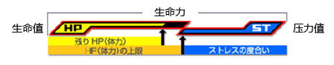

（设计知识点：K005）

* 黄色槽代表玩家生命，蓝色槽代表玩家压力，两者此消彼长。
* 黄色槽的槽体代表生命上限，填充的黄色色块代表剩余生命值。
* 受到余震、烟雾影响之后，压力值提升，生命上限降低

受到火焰伤害之后，生命值降低，生命值为0时玩家死亡。

休息时，压力值降低，生命值和生命上限随之恢复。

具体数值见相关部分。

### 3.4.2、死亡

* 当玩家生命值降为0时死亡，播放gameover
* 当玩家跳跃进入地震裂缝时死亡，播放gameover

### 3.4.3、地震

* 地震分为“预兆”和“实震”两个阶段，预兆期间，屏幕发生轻微震动，不对玩家产生影响，实震期间，屏幕剧烈晃动，玩家若处于站立状况，则受到惊吓，播放角色失衡动作，压力值增加。蹲下和匍匐状态可以躲避余震。（涉及知识点：K003）
* 失衡动作时人物处于不可控制状态，不接受按键操控，必须等待失衡动作播放完成
* 地震余震采用区域触发方式，即玩家进入某区域，触发地震，具体触发区域由策划设置，同时可设置连续触发间隔时间。

### 3.4.4、烟雾与火

* 着火的汽车会在周边释放出浓烟，玩家进入烟雾区域压力值会增加，并缓慢损失生命值。
* 接触着火的汽车会持续受到伤害。
* 蹲下和匍匐前进穿过烟雾区域可以避免烟雾影响（涉及知识点：K002）

### 3.4.5、休息

(涉及知识点：K005)

* 点击长靠椅可以进行休息，压力值清0，生命值和生命上限完全恢复。
* 休息采用黑屏跳过，仅对话框显示文字“你休息了片刻，恢复了精神”。

### 3.4.6、同伴

* 将女主角救出后，女主角将成为同伴跟随在身后一起行动，行为与玩家同步（例如玩家跑步，女主角也跟随玩家跑步，玩家匍匐前进，女主角也匍匐前进，被余震同时失衡）。
* 女主角无生命值，不会死亡。

### 3.4.7、跳跃

* 当跳进地震裂缝的时候，角色死亡。

## 3.5、功能模块

### 3.5.1、防灾手册

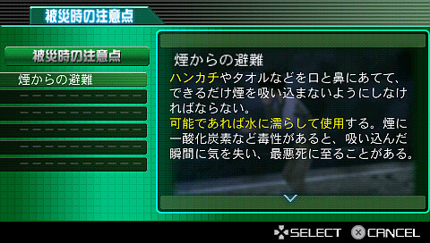

防灾手册的内容是是在游戏中获取，获取时候弹出物品获取提示，获取之后防灾手册中增加相关条款。

防灾手册打开之后，游戏暂停。

* 只允许上下、ESC、鼠标点选/屏幕点击操作。
* 选中title采用高亮显示或者带边框显示

# 数据

## 4.1、Global Setting

1、生命/压力

玩家初始生命值为120，生命上限为120

初始压力值为0，上限为100。

生命上限=120-压力值。

2、移动速度

移动速度美术自定，符合正常即可

匍匐前进的速度为跑步的30%

3、惊吓与受伤

被余震一次，压力+20

处于烟雾状态中，压力+5/S，生命值减少5/S

接触火焰，生命值减少10/S

## 4.2、场景互动逻辑

1、被堵住的出口

* 条件1：只有玩家一人

提示无法移动石块，似乎需要两个人

* 条件2：玩家救出女主角，与女主角同行

播放《合力搬开石头逃生》动画

2、救出女主角

* 条件1：玩家首次互动

播放《发现遇难的女主角》动画

* 条件2：玩家非首次互动，未取得千斤顶

提示快去找千斤顶

* 条件3：玩家非首次互动，取得千斤顶

播放《救出女主角》动画

## 4.3、防灾手册

1、如何躲避烟雾

手帕或毛巾蒙住口鼻，尽可能的避免吸入烟雾。可以的话先用水淋湿再使用。烟雾含有一氧化碳等毒素，吸入的话会瞬间休克，最坏的情况会致死。吸入大量粉尘的话，支气管和肺功能会发生障碍，最坏会导致呼吸困难。

2、背包

灾难时空出你的双手，这是必须的事情。因此而生的帆布包就是很有效的工具。

并且它还拥有在瓦砾中行走时保存平衡的功效，以及防止背部被掉落物砸伤的效果。防灾帆布包，它超多的口袋能帮您装下更多的道具。

3、人员搜救方法

在搜索被埋人员的时候，虽然需要大声呼叫，但被救出者发不出声音时，利用打击物体的声响呼叫救援也很重要。多人同时大声呼叫的话，会打的声音会被淹没。所以有必要按顺序对呼救声进行回应。另外，在瓦砾中发现人的气息时，胡乱的搬走瓦砾，有时会导致更严重的坍塌，需要用木材当支柱插入，排除再坍塌的危险后再进行救出活动。

4、千斤顶的活用

车上搭载的工具，可以有效的将灾害发生时被埋的人救出，特别是千斤顶，对因建筑物倒塌被房梁和柱子压住的人能发挥很好的救助作用

在细缝中放进千斤顶，升起千斤顶就能制造出足够的营救空间。另外，利用撬棍的杠杆原理也能制造出空隙

## 4.4、tips

1、地震时，【卧倒】可以避免摔倒，保持卧倒状态移动可以【匍匐前进】

2、在烟雾中站立的话，【压力值】会增加，在烟雾中。【匍匐前进】将会起到抑制压力增加的效果。

3、在【长凳】上坐下的话，可以恢复体力

## 4.5、道具数据

|  |  |  |  |
| --- | --- | --- | --- |
| ID | 道具名 | 说明 | 备注 |
| ITEM001 | 书包 | 结实的帆布包 |  |
| ITEM002 | 千斤顶 | 新的千斤顶，似乎还没有用过 |  |

# 五、美术元件

## 5.1、场景

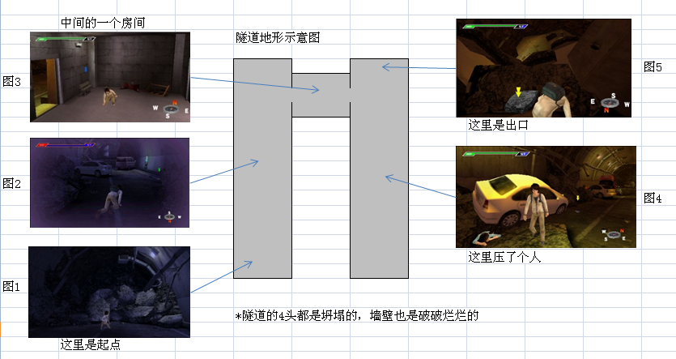

游戏场景为一个n型的双隧道，中间有一个房间连接。

隧道受到地震的影响，多处坍塌，甚至出现断层，隧道中四处可见破损的车辆。

更多参考图参照附录。

## 5.2、2D资源

|  |  |  |  |
| --- | --- | --- | --- |
| 资源名 | 数量 | 描述 | 备注 |
| 千斤顶 | 1 | 千斤顶 |  |
| 书包 | 1 | 一个普通的书包就好 |  |
| 抗灾手册 | 1 | 一本书，摆个cool一点的角度 |  |

## 5.3、3D资源

|  |  |  |  |
| --- | --- | --- | --- |
| 资源名 | 数量 | 描述 | 备注 |
| 受损的小汽车 | 5 | 被坍塌石块砸到的普通小汽车，车体破烂着火 | 5种颜色都不相同 |
| 千斤顶 | 1 | 常用的千斤顶，小物件 |  |
| 石块 | 1 | 堵住出口的那一块 | 和其他的石块颜色不同 |
| 书包 | 1 | 普通的书包即可 |  |
| 长靠椅 | 1 | 普通的长靠椅 |  |
| 箭头 | 1 | 黄色朝下指的箭头，有动画效果，一上一下的动 | 用于提示玩家可触发物体 |

## 5.4、人物

### 5.4.1、男主角

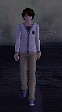 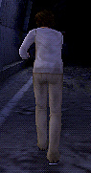

17+中学生，阳光帅气，形象自由发挥（也可参考上图），可装备背包。

|  |  |
| --- | --- |
| 动作 | 说明 |
| 站立 | 移动会转变为跑步状态 |
| 跑步 | 停止移动变成站立状态 |
| 跳跃 | 往前跳一步，可以跨越障碍 |
| 失衡 | 被余震影响后的动作，失去平衡，跌倒然后站起，失衡时无法控制角色 |
| 蹲下 | 单膝着地，一只手扶着地面，蹲下状态移动会转变成匍匐前进 |
| 匍匐前进 | 停止移动变成蹲下状态 |
| 受伤 | 靠近着火汽车被火灼伤的动作 |

*其他即时演算动画需要的动作不算在内

### 5.4.2、女主角

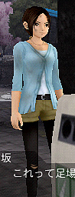 

17+中学生，形象自由发挥（也可参考上图），稍微和谐点。

动作同男主角

## 5.5、UI

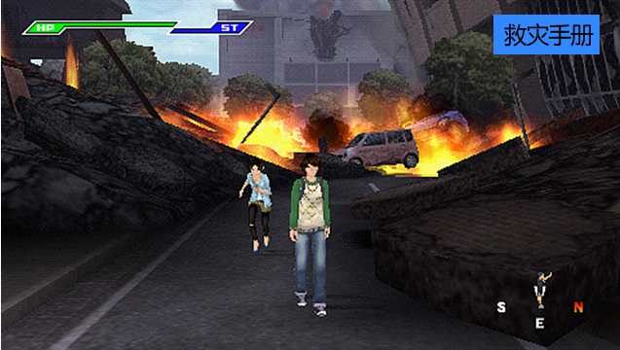

### 5.4.1、血条



压力值为蓝色填充，细长部分可伸缩。

生命值为红色填充，细长部分可伸缩，生命值框表示生命上限，黄色填充表示当前生命值，损失的生命值用黑色底色表示。

### 5.4.2、对话框



黑色半透明框，左上方为说话人名。

### 5.4.3、物品获取提示

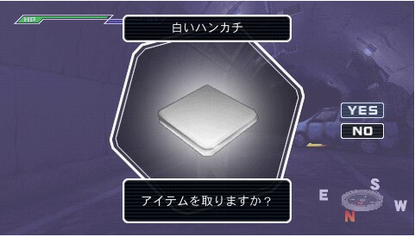

中间是物品图例，上方物品名，下方提示信息，右边的那两个按钮不要

### 5.4.4、防灾手册



左边的列表为防灾知识title列表，选取之后会在右边显示防灾知识。

# 六、动画剧本

## 6.1、男主角在巴士上



【昏暗的隧道，车窗外是隧道墙壁，巴士在前进中（通过窗外的墙壁和屏幕轻微的晃动表现），男主角给这个角度的镜头，稍微有一些头部晃动】

男主角心理活动：我今年也是大学生了，我的大学生活应该怎么做呢？一想到要进入大学，心情就很是激动啊

（画面开始缓慢晃动，逐渐变黑）

“地震！”

（黑屏片刻，进入操作视角，男主角站在废墟旁边）

## 6.2、发现遇难的女主角



【女主角被压在石头和车底下】

（传来了女人的喊声）

女主角：救命。

女主角：救命，在这里！

（男主角走了过去）

（女主角抬起头）

（男主角蹲下跟女主角说话）

女主角喘气着说：太好了，你能过来 ，我动不了。车子也越来越重。

男主角：你等一下，我去找能撑起车子工具。

女主角：谢谢你，那边应该有千斤顶之类的东西。

（画面逐渐变黑，回到正常操作视角）

## 6.3、救出女主角



男主角回到车前，使用千斤顶（动作可以简化，一个蹲下的动作就够）

男主角伸手将女主人公拉出来（男女都伸手，拉出来的动作就不要做了，直接黑屏）

（黑屏切换，男女主角都站着）

女主角高兴的说：我得、得救了。谢谢你。车开着的时候方向盘。。忽然就失控了，醒来的时候，就发现我在车底下了，如果你没有来救我，我现在估计已经…。

男主角：还好赶上了，呵呵。

女主角：话说回来，这到底是怎么回事？

男主角：好像是地震了。

（女主角望向四周。）

女主角：啊，是这样啊。这场地震也真够大的，我们应该快点离开这里。

（画面逐渐变黑，回到正常操作视角）

## 6.4、合力搬开石头逃生

（设计知识点：K004）

（男女主人公继续前进。）

（女主人公看到一个洞，但是却被一个大石块堵住了。）

女主人公：搬开那个石块我们应该可以钻过去吧。

男主人公：虽然看起来很重，但两个人应该能搞定吧。

（男女主人公站在石块的2边，蹲下做搬运的动作。）

女主人公：1.2。

男女主人公：起。

（石块被搬开。回到游戏中）

## 6.5、游戏结束

（背景图，一男一女向黑暗处的光明走去）

恭喜你成功逃出了隧道！

## 6.6、Game Over

黑屏，中书大字“你没能成功逃生！”，点击按钮重新来过

# 七、后续扩展计划

以上功能全部完成后，考虑追加以下内容

1、限时逃生模式

2、更多的自救知识

3、背包系统及物品合成

4、更复杂的控制（攀爬、跳跃）

5、Avatar系统

6、地图